จดหมายข่าว ประจำเดือนตุลาคม-ธันวาคม 2554
องค์การบริหารส่วนตำบลกำแพงเซา
อำเภอเมือง จังหวัดนครศรีธรรมราช 80280 โทร.0-7537-7581
กำแพงเซาชุมชนน่าอยู่ คนมีความรู้ เชิดชูคุณธรรม เป็นเลิศเรื่องการบริหาร สู่มาตรฐานสังคมกินดีอยู่ดี
+++++++++++++++++++++++++++++++++++++++++++++++++++++++++++++++++++++++
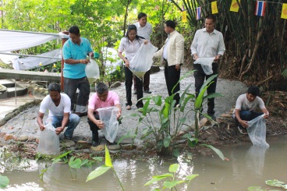
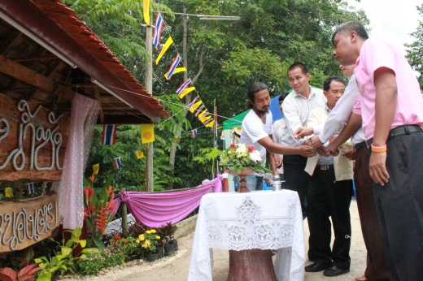
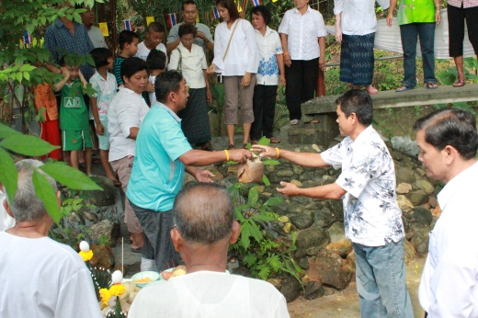
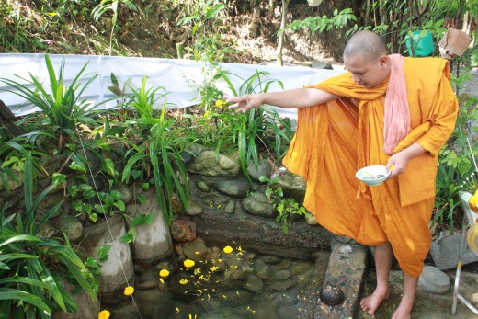
องค์การบริหารส่วนตำบลกำแพงเซา ร่วมกับ สสส. และเครือข่ายสุขภาวะตำบลกำแพงเซา ร่วมจัด กิจกรรมชุมชน “ สืบโยด สาวย่าน บันทึกตำนานบ่อน้ำซับ ” ในวันที่ 20 ตุลาคม 2554 ณ บริเวณบ่อน้ำซับ หมู่ที่ 2 บ้านนาโหนด ตำบลกำแพงเซา อำเภอเมือง จังหวัดนครศรีธรรมราช กิจกรรมนี้ จัดขึ้นเพื่อให้คนรุ่นหลัง ได้รู้ถึงประโยชน์และคุณค่าของบ่อน้ำซับ ซึ่งบ่อน้ำแห่งนี้ ไม่เคยแห้ง มีน้ำไหลออกมาตลอดทั้งปี มีประโยชน์ต่อ ชาวกำแพงเซามาหลายชั่วอายุคนได้ใช้น้ำจากบ่อน้ำซับนี้ในการอุปโภคและบริโภคจนมาถึงปัจจุบัน
บันทึกตำนาน
บ่อน้ำซับ
สืบโยด

สาวย่าน

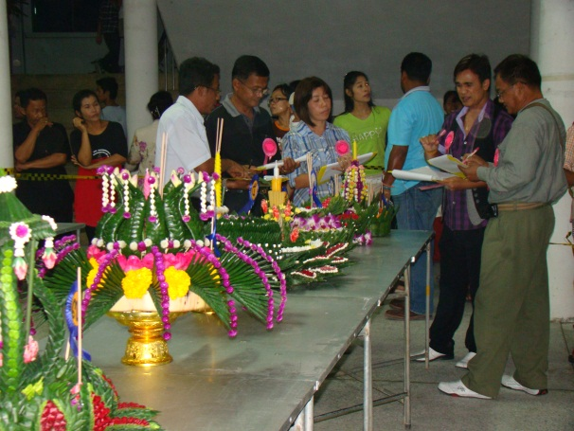
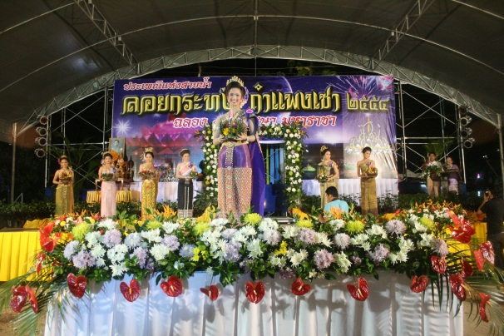
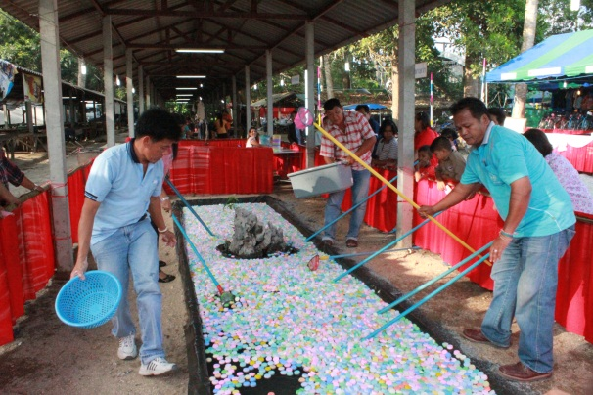
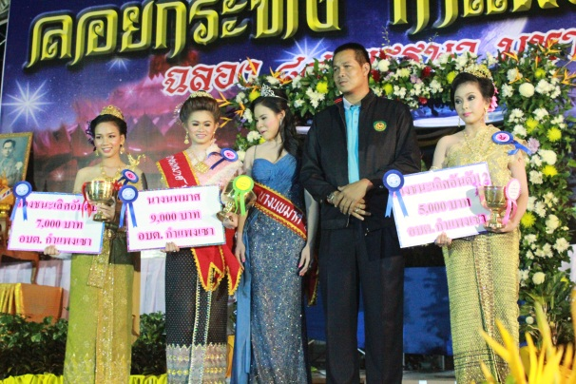
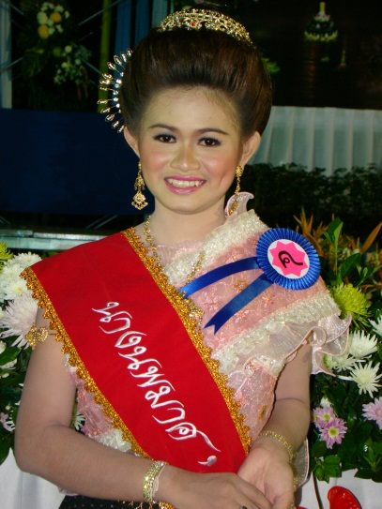
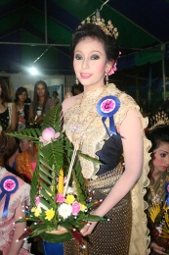
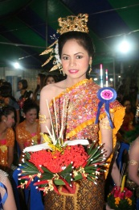
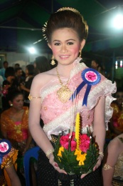
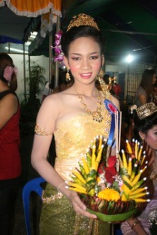
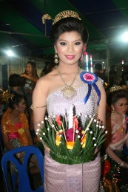
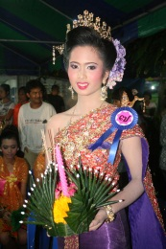
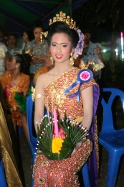
ลอยกระทง ประจำปี 2554 255425542554

องค์การบริหารส่วนตำบลกำแพงเซา จัดงานลอยกระทงประจำปี 2554 ในวันพฤหัสบดีที่ 22 พฤศจิกายน 2554 ณ องค์การบริหารส่วนตำบลกำแพงเซา ภายในงานมีกิจกรรมมากมายอาทิเช่น การประกวดกระทง การออกร้านกาชาด การแสดงบนเวที และการประกวดนางนพมาศ ประชาชนในพื้นที่ตำบลกำแพงเซาและพื้นที่ใกล้เคียงให้ความสนใจ มาร่วมงานเป็นจำนวนมาก

2

วันพ่อแห่งชาติ 5 ธันวาคม 2554
องค์การบริหารส่วนตำบลกำแพงเซา จัดงานวันพ่อแห่งชาติ ในวันที่ 5 ธันวาคม 2554 ณ บริเวณด้านหน้าองค์การบริหารส่วนตำบลกำแพงเซา เพื่อถวายเป็นพระราชกุศล แด่พระบาทสมเด็จพระเจ้าอยู่หัว เนื่องในโอกาส วันพ่อแห่งชาติ และในปีนี้พระบาทสมเด็จพระเจ้าอยู่หัวทรงมีพระชนมายุครบ 84 พรรษา ซึ่งมีข้าราชการ พ่อค้า ประชาชน มาร่วมกิจกรรมเป็นจำนวนมาก ในโอกาสนี้ ได้มีพิธีมอบบ้านท้องถิ่นไทย เทิดไท้องค์ราชัน จำนวน 5 หลัง ให้กับชาวบ้านในตำบลกำแพงเซาที่ได้รับการคัดเลือกแล้ว ว่าเป็นผู้ที่มีฐานะยากจน ไม่มีบ้านเป็นของตนเอง ซึ่งกระทรวงมหาดไทยได้สร้างบ้านให้กับประชาชนที่มีฐานะยากจน เพื่อถวายเป็นพระราชกุศลแด่พระบาทสมเด็จพระเจ้าอยู่หัว ช่วงค่ำวันเดียวกันนี้ คณะผู้บริหาร สมาชิกสภาฯ พนักงานส่วนตำบลองค์การบริหารส่วนตำบลกำแพงเซา ร่วมกันจุดเทียนถวายพระพร เนื่องในโอกาส วันพ่อแห่งชาติ 5 ธันวาคา 2554 ณ โรงพยาบาลส่งเสริมสุขภาพตำบลบ้านย่านซื่อ หลังจากจุดเทียนถวายพระพรแล้ว บนเวทียังมีการแสดงของชาวตำบลกำแพงเซาอีกด้วย

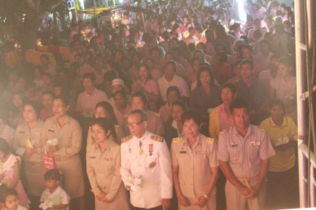
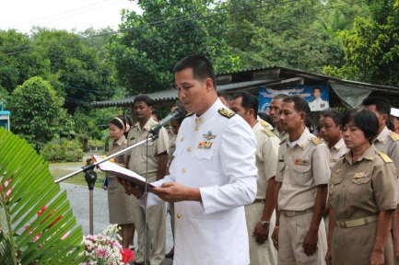
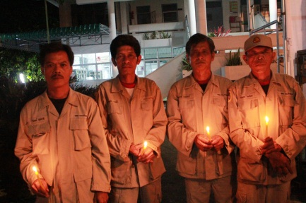
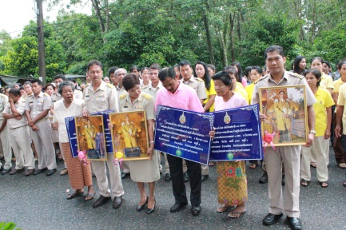
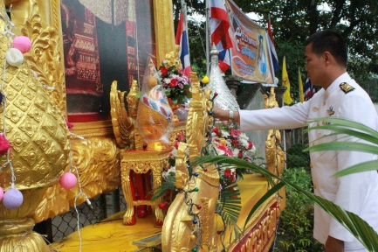
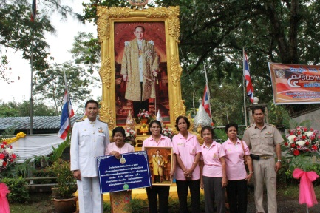
3

